# Inteligență Artificială

Contents

Inteligență Artificială 1

1. Cum se definește logica? 2

2. Dați exemple de utilizare a logicii în informatica economică și de afaceri! 2

3. Cum se definește logica formală și prin ce se deosebește de cea clasică? 2

4. Care este deosebirea esențială între tratarea logică și cea gramaticală a propozițiilor? 2

5. Ce este logica bivalentă și ce extensii ale ei cunoașteți? 3

6. Ce este teoria logică și care sunt abordările sale? 3

7. Definiți noțiunile de tautologie și de teoremă. 3

8. Ce este abordarea semantică și care sun elementele sale de bază? 3

9. Ce simboluri propoziționale cunoașteți? 3

10. Ce este un wff în PL? 4

11. Care este semnificația negației logice? 4

12. Care este semnificația conjuncției a două propoziții? 4

13. Care este semnificația disjuncției a două propoziții și prin ce se deosebește disjuncția de „sau exclusiv”? 4

14. Ce este o propoziție compusă și cum se determină valoarea sa de adevăr? 5

15. Ce logici polivalente cunoașteți? 5

16. Cum se clasifică wff-urile după domeniul de interpretare a funcțiilor de evaluare? 5

17. Ce este raționamentul și ce este consecința logică a unei propoziții? 5

18. Care sunt legile algebrei Booleene? 5

19. Ce alte logici bivalente cunoașteți? 6

20. Enunțați principiul dualității și legile lui DeMorgan! 6

21. Definiți forma normală conjunctivă și cea disjunctivă! 6

22. Câte funcții logice binare se pot construi în logica bivalentă? 7

23. Cum se definesc implicația și echivalența? 7

24. În ce constă principiul fixării numărului de valori logice? 7

25. Ce logici trivalente cunoașteți? 7

26. Ce este logica fuzzy? 8

27. În ce constă principiul consistenței? 8

28. În ce constă principiul excluderii celei de a n+1-a valori? 8

29. În ce constă principiul constanței de valorizare? 8

30. Enunțați propozițiile fundamentale ale consecinței logice! 8

31. Enunțați cele două reguli inferențiale ale logicii propozițiilor! 9

32. Ce forme normale cunoașteți și cum se poate aduce un wff la forma normală? 9

33. Definiți noțiunea de predicat! 10

34. Definiți noțiunile de cuantificator universal și existențial! 10

35. Ce sunt logicile de ordin superior și cum pot fi traduse formulele din aceste logici în FOPL? 10

36. Cum se definesc termenii în FOPL? 10

37. Care sunt regulile de combinare a cuantificatorilor cu conectorii logici? 10

38. Cum se utilizează funcțiile în combinație cu predicatele? 10

39. Ce este o aserțiune în FOPL? 11

40. Enunțați modul de aplicare a formulelor lui DeMorgan generalizate pentru FOPL! 11

41. Care sunt problemele referitoare la relația dintre limbajul natural și FOPL? 11

42. Ce problemă ridică echivalența wff-urilor în FOPL? 11

43. Definiți forma clauzală și modul în care se aduce o formulă la forma clauzală! 12

44. Cum se enunță regula modus ponens în cazul FOPL? 12

45. Ce este substituția și unificarea în FOPL și cum se utilizează pentru simplificarea expresiilor? 12

46. Definiți noțiunea de agent rational și dați un exemplu. 13

47. Definiți și explicați noțiunea de măsură de performanță a unui agent. 13

48. Definiți proprietățile mediului în care acționează agenții și explicați-le pe un exemplu. 13

49. Noțiunea de multiagent și clasificarea mediilor acestuia 15

50. Prezentați noțiunea de agent inteligent și structura acestuia. 15

51. Definiți și exemplificați noțiunea de Agent reflex simplu. 15

52. Definiți și exemplificați noțiunea de Agent reflex cu stare internă 15

53. Definiți și exemplificați noțiunea de Agent cu scop exact 16

54. Definiți și exemplificați noțiunea de Agent bazat pe funcționalitate 16

55. Definiți și exemplificați noțiunea de Agent rezolvator de probleme 17

56. Definiți cele patru tipuri de probleme rezolvabile de către agenți 17

57.Definiţi şi exemplificaţi Problema cu o stare 18

58. Definiţi şi exemplificaţi Problema cu mai multe stări 18

59. Definiţi şi exemplificaţi Problema contingent 20

60. Definiţi şi exemplificaţi Problemele explorative 20

## 1. Cum se definește logica?

LOGICA este știința demonstrației al cărui obiect este stabilirea condițiilor corectitudinii gândirii, a formelor și legilor generale ale raționării corecte, conforme prin ordinea ideilor cu organizarea legică a realității obiective

[Larouse1998] „Teorie ştiinţifică a raţionamentului ce exclude procesele fiziologice”.

## 2. Dați exemple de utilizare a logicii în informatica economică și de afaceri!

- baze de date și de cunoștințe, a căror interogare se bazează pe logică.

- SE, SSD, SSE, dar și deciziile de zi cu zi ale managerului sau omului de afaceri se bazează pe raționamente logice.

- Practic nu există domeniu de afaceri în care logica să nu joace un rol major

## 3. Cum se definește logica formală și prin ce se deosebește de cea clasică?

Se mai numește si logica matematică, logica formală sau simbolică

Logica simbolică fundamentul raționamentului uman - avantaje:

asigură expresivitatea și rigurozitatea în reprezentarea cunoștințelor;

asigură deducerea unor cunoștințe noi pe baze altora deja existente.

Utilizează simboluri - reprezentarea obiectelor și a operațiilor executate asupra simbolurilor.

Pentru informatică și pentru IE în special, logica formală prezintă un interes aparte. Dicționarele de informatică se mărginesc în general numai la acestea: „logica = substantiv, știința care se ocupă cu gândirea și raționamentele; logica formală = tratarea formei și structurii, ignorând conținutul";

## 4. Care este deosebirea esențială între tratarea logică și cea gramaticală a propozițiilor?

În PL, valoarea de adevăr a propoziției este calitatea acesteia de a fi adevărată sau falsă în întregul ei și nu interesează obiectele constitutive ale sale. Exemplu: propoziția „Ionescu este managerul societății comerciale” sau „Ionescu manager”.

## 5. Ce este logica bivalentă și ce extensii ale ei cunoașteți?

Orice propoziție poate fi T sau F, dar nu amândouă deodată (legea terțului exclus) - logică bivalentă.

O teorie logică - cel puţin două valori de adevăr: true (T) şi false (F) - exact două valori, avem de a face cu logica bivalentă. Aceasta are diferite forme, cum ar fi: logica propoziţiilor, cea a predicatelor, modală sau temporală7.

## 6. Ce este teoria logică și care sunt abordările sale?

Teoria logică este în esență un limbaj de reprezentare a cunoștințelor. Ca orice limbaj, are două aspecte esențiale: - aspectul semantic sau abordarea semantică; - aspectul sintactic sau abordarea sintactică.

## 7. Definiți noțiunile de tautologie și de teoremă.

Tautologie - Greșeală de limbă care constă în repetarea inutilă a aceleiași idei, formulată cu alte cuvinte

Teorema reprezintă o afirmație al cărei adevăr se stabilește prin demonstrație.

## 8. Ce este abordarea semantică și care sunt elementele sale de bază?

După cum se știe, semantica unui limbaj se ocupa de aspectele intime(interne) ale universului problemei. În cadrul abordării semantice trebuie fixate 5 elemente de bază :

- limbajul de descriere a formulelor logice (alfabetul limbajului);

- valoarea de adevăr a simbolurilor atașate propozițiilor (respectiv predicatelor);

- funcțiile de evaluare;

- mecanismul de raționament reprezentat de consecințele logice;

- principiile teoriei logice

## 9. Ce simboluri propoziționale cunoașteți?

Alfabetul este format din simboluri propoziționale definite astfel:

- litere mici, p,q,r,…sau mari P,Q,R,... atașate propozițiilor;

- conectori logici: ~ sau, - negația, ^ - conjuncția, V – disjuncția, → - implicația, ↔ - echivalența

- alte simboluri, cum ar fi de exemplu: (, )

## 10. Ce este un wff în PL?

Formulele corecte, corect formulate sau bine formulate, notate în literatură cu wff – well formatted formulas

## 11. Care este semnificația negației logice?

***Negația*** – unei propoziții, **“non P”** - [French91]: "not.P", ⎤P, 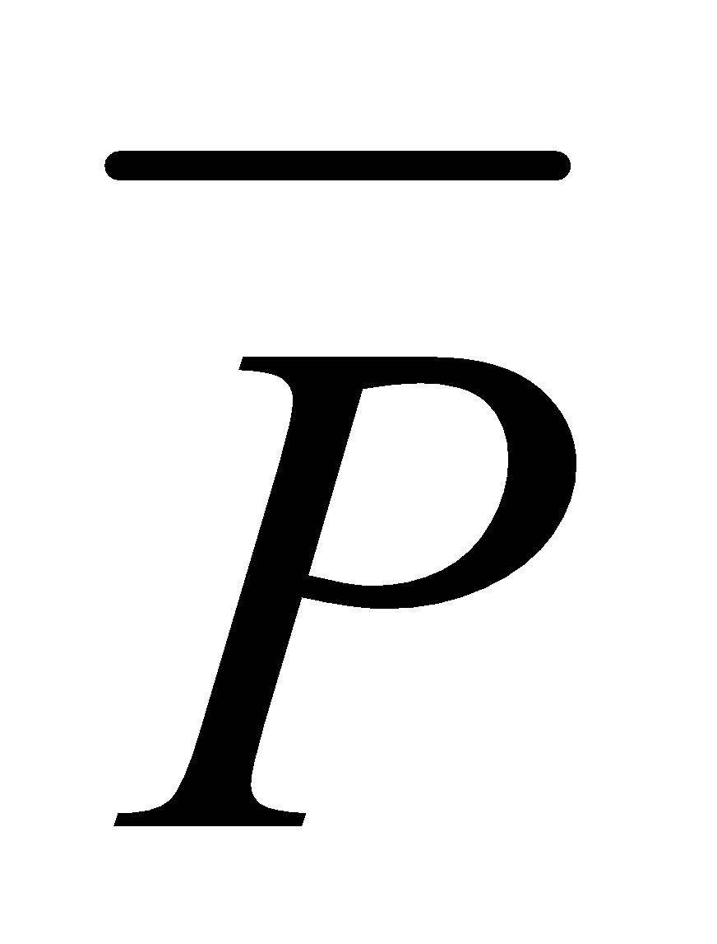, sau ~P. Operațiile logice - cu ajutorul *tablelor de a*devăr (corespunzătoare tablelor operațiilor aritmetice elementare). Aceste table indică valoarea de adevăr a rezultatului în funcție de valorile de adevăr ale componentelor.

| **P** | **~P** |
| --- | --- |
| F  T | T  F |

Exemplu: P = “Bugetul trebuie aprobat anual”, care are valoarea T, negația ~P, “Bugetul nu trebuie aprobat anual”, are valoarea F.

## 12. Care este semnificația conjuncției a două propoziții?

Conjuncția – propozițiilor P și Q - “P și Q” - se notează cu P ∧ Q. Notații [French91]: P.Q, P .and. Q sau P&Q. Exemplu: P = “Pământul este rotund” și Q= “impozitul este o datorie față de stat”. P&Q va fi “Pământul este rotund” și „impozitul este o datorie față de stat”.

## 13. Care este semnificația disjuncției a două propoziții și prin ce se deosebește disjuncția de „sau exclusiv”?

Disjuncția – “P sau Q” și se notează cu “P ∨ Q”. Notații și cu: P+Q, P.or.Q sau P ∪ Q. P ∨ Q = T dacă P=T, sau Q=T, sau ambele propoziții sunt T. Sau exclusiv “sau Cezar sau nimic”. “sau” logic trebuie interpretat în sensul limbajului curent astfel: dacă P este propoziția “Firma X practică comerț en-gros” și Q este propoziția “Firma X practică comerț en-detail”, propoziția “P sau Q” - “sau exclusiv” și se notează cu xor.

## 14. Ce este o propoziție compusă și cum se determină valoarea sa de adevăr?

Propozițiile compuse sunt wff-uri care se realizează pe baza unor conectori sau operatori logici. Principalii operatori logici, așa după cum s-a prezentat mai sus, sunt: negația, conjuncția și disjuncția.

O propoziție compusă care este adevărată dacă cele două propoziții P și Q sunt concomitent adevărate sau false

## 15. Ce logici polivalente cunoașteți?

logica bivalentă

logica trivalenta

logicile neclasice

logicile fuzzy

## 16. Cum se clasifică wff-urile după domeniul de interpretare a funcțiilor de evaluare?

Pe baza domeniilor de interpretare și a funcțiilor de evaluare, wff – urile se clasifică în:

- tautologii sau formule valide – T indiferent de interpretare;

- consistente – care iau valoarea T pentru unele interpretări;

- inconsistente (invalide) – F pentru unele interpretări;

- contradicții - F pentru orice interpretare

## 17. Ce este raționamentul și ce este consecința logică a unei propoziții?

Realizarea raționamentului într-un sistem logic → obținerea unor formule noi pe baza celor existente → o extindere consistentă a cunoștințelor despre universul problemei.

O formulă Q - consecință logică a unei formule P, dacă Q ia valoarea T pentru toate interpretările pentru care P ia valoarea T.

## 18. Care sunt legile algebrei Booleene?

ϒ1 – comutativitatea: P ^ Q = Q ^ P, respectiv P ∨ Q = Q ∨ P

ϒ2 – asociativitatea: P ^ ( Q ^ R) = ( P ^ Q )^ R, respectiv P∨ ( Q ∨ R) = ( P ∨ Q ) ∨R

ϒ3 – proprietatea lui ^ și ∨, adică: P ^ T = P și P ^ F = F, respectiv P ∨ T = T și P ∨ F = P

ϒ4 – proprietatea negației, adică: P ^ ~P = F respectiv P ∨ ~P=T

ϒ5 – distributivitatea lui ^ față de ∨ și a lui ∨ față de ^, adică: P^ ( Q ∨ R) = ( P ^ Q ) ∨ ( P ^ R ), respectiv P∨ ( Q^ R) =( P ∨ Q ) ^ ( P ∨ R).

## 19. Ce alte logici bivalente cunoașteți?

- legea dublei negații sau a complementului ~~P=P;

- idempotența: P^P=P, respectiv P ∨ P=P;

- legea absorbției, P ^ (P ∨ Q)=P.

## 20. Enunțați principiul dualității și legile lui DeMorgan!

In orice teoremă din algebra booleană dacă se înlocuiește ∨ cu ^ și invers, teorema rămâne adevărată.

Legile lui DeMorgan: ~( P ^ Q ) = ~P ∨ ~Q, respective dualul, ~( P ∨ Q ) = ~P ^ ~Q

Prin inducție completă -> generalizarea legilor lui DeMorgan la n propoziții: ~ (P1 ^ P2 ^ … ^Pn ) = ~P1 ∨ ~P2 ∨ … ∨ ~Pn, respectiv ~ (P1 ∨ P2 ∨ … ∨Pn ) = ~P1 ^ ~P2 ^ … ^ ~Pn ”

Pentru a nega o formulă, schimbă semnul și operatorul cu complementarul”. De exemplu: ~(P∨~Q)=~P ∧~(~Q)= ~P∧Q.

## 21. Definiți forma normală conjunctivă și cea disjunctivă!

Forma normală conjunctivă - forma (C1∧C2 ∧C3 ∧…) unde Ci se numește clauză; fiecare clauză - din propoziții simple sau disjuncții de propoziții și eventual negații ale acestora. Forma normală conjunctivă - teoria demonstrației, deoarece propoziția scrisă sub formă clauzală este adevărată dacă și numai dacă toate propozițiile componente sunt adevărate și invers.

Forma normală disjunctivă – expresia sub forma unor disjuncții de expresii, expresiile din propoziții simple sau conjuncții de propoziții și eventual negații ale acestora. Această formă este utilă în teoria circuitelor.

## 22. Câte funcții logice binare se pot construi în logica bivalentă?

Funcţiile logice binare au 2 argumente. Aceste funcţii fac ca la combinaţiile FF, FT ,TF şi TT să le corespundă valorile F sau T. Cum în domeniul de definiţie există patru combinaţii posibile, iar în cel al valorilor, două -> [Gray85] există numai 24=16 funcţii logice binare distincte. Se poate demonstra, de asemenea, că orice funcţie binară se poate reprezenta cu ajutorul celor 3 operatori definiţi anterior

## 23. Cum se definesc implicația și echivalența?

Implicația - inferența logică - operația principală în domeniul bazelor de cunoștințe; notată cu → și are semnificația “dacă P, atunci Q”. Propoziția P→Q ia valoarea fals numai dacă din P „adevărat” rezultă Q „fals”. Avem, deci, următoarele situații posibile: o dacă P este adevărată, atunci și Q trebuie să fie adevărată; o dacă P este falsă, Q poate fi adevărată sau falsă;

Echivalența logică – echivalența - notată cu ↔ - reprezentată de dubla implicație și deci, generează o propoziție compusă care este adevărată dacă cele două propoziții P și Q sunt concomitent adevărate sau false.

## 24. În ce constă principiul fixării numărului de valori logice?

Teoriile logice - un număr fixat, n de valori logice distincte cu 2 ≤ n ≤ ∞. |V| cardinalul mulțimii V - de cele mai multe ori acest cardinal are o valoare finită. Există însă și logici infinite.

Logică este cea bivalentă, în care V = {T,F} și deci |V|=2

În general se consideră 3 conectori de bază și anume: ~, V, ^ cu tablele de adevăr:

| P | ~P |  | P^Q | T | F |  | PVQ | T | F |
| --- | --- | --- | --- | --- | --- | --- | --- | --- | --- |
| T  F | F  T |  | T  F | T  F | F  F |  | T  F | T  T | T  F |

## 25. Ce logici trivalente cunoașteți?

Sistemul lui Klee cu V={T,F,U}, unde U este „necunoscut”, având 2 conectori de bază, ~ și ^.

Sistemul Lukasiewicz, are V= {T,F,I}, unde I indică „un eveniment din viitor nerealizabil în prezent, dar nu un necunoscut”. În acest caz conectorii sunt ~ și →.

Sistemul Bochvar, creat pentru explicarea unor paradoxuri semantice, are V={T,F,M}, cu M indicând „absurd” și cu conectorii ~ și →.

## 26. Ce este logica fuzzy?

Logicile fuzzy în care pot exista o infinitate de valori de adevăr, logici bazate pe teoria introdusă de Lotfi Zadeh

## 27. În ce constă principiul consistenței?

Pentru un domeniu de interpretare dat, o propoziție - o valoare unică din V → principiul valorizări non-contradictorii și consistente. Cu alte cuvinte, fie D mulțimea propozițiilor, considerând V={T,F} și DT={p∈D | pV=T}, respectiv DF={p∈D | pV=F}; se obține DT ∩ DF= Logicile polivalente, cu V={v1, v2, …, vn}, Di={p∈D | pV=vi},condiția de consistență se poate scrie: Di ∩ Dj = , pentru i≠j.

## 28. În ce constă principiul excluderii celei de a n+1-a valori?

Unui atom i se poate asocia o valoare din mulțimea V, pe domeniul de interpretare → funcția de evaluare este total definită pe domeniul de interpretare. Principiul excluderii celei de a n+1-a valori - în logica bivalentă, legea terțului exclus: DT U DF = D → orice propoziție este ori adevărată, ori falsă, nu poate lua o a treia valoare. În general, legea excluderii celei de a (n+1)-a valori logice are forma: n 30 U Di = D, pentru V = {v1, v2, …, vn}. i=1

## 29. În ce constă principiul constanței de valorizare?

Unei valori de adevăr unei propoziții elementare date trebuie să rămână aceeași la toate aparițiile acesteia atâta timp cât se consideră o anumită interpretare. Renunțarea la acest principiu duce la logici paraconsistente sau relevante

## 30. Enunțați propozițiile fundamentale ale consecinței logice!

Consecinţe logice:

**Definiţie:** Dacă F1,..,Fn,G sunt f.b.f., şi *dacă* pentru orice interpretare I pentru care F1^F2^...^Fn este adevărată, atunci G este adevărată atunci se spune că G este o **consecinţă logică** a lui F1,...,Fn, iar F1,..., Fn sunt **axiome** pentru G.

**Teorema1:** G este o consecinţă logică a lui F1,..,Fn dacă ş*i numai dacă* formula F1^...^Fn->G este validă.

**Teorema2**: G este o consecinţă logică a lui F1,..,Fn dacă ş*i numai dacă* formula F1^...^Fn ^ ~G este inconsistentă.

## 31. Enunțați cele două reguli inferențiale ale logicii propozițiilor!

1. „***modus-ponens***” sau „***mod-pons***”, care se enunță astfel:

Fiind dat P adevărat P

din P→Q . _ notat și cu P→Q

rezultă Q adevărat Q

1. ***regula de înlănțuire a inferențelor*** sau ***închiderea tranzitivă a inferențelor****.* Ea permite ca pe baza a două implicații să se deducă o a treia. Astfel, această regulă se poate scrie:

dacă P→Q și Q→R atunci P→R

## 32. Ce forme normale cunoașteți și cum se poate aduce un wff la forma normală?

Forma normală conjunctivă (FNC): Dacă F1,F2,..,Fn sunt formule bine formate care conțin doar literale (atomi sau negație de atomi) și sunt de forma L1vL2v...vLm (disjuncție de literale), atunci F1^F2^...^Fn este o fnc.

Forma normală disjunctivă (FND): Dacă F1,..,Fn sunt formule bine formate care conțin doar literale (atomi sau negații de atomi) și sunt de forma L1^L2^..^Lm (conjuncție de literale) atunci F1vF2v...vFn este o fnd.

Exemple: - fnc: (PvQv~R) ^ (Pv~QvR) ^ (~PvQvR); - fnd: (P ^ ~Q) v (~P ^ ~Q) v (P ^ Q).

Algoritm de transformare a unei formule bine formate într-o formă normală:

Pas 1: Se elimină echivalența și implicația:

F<->G = (F->G) ^ (G->F)

F ->G = ~F v G

Pas 2: Se elimină dubla negație și se distribuie negația (Legile lui de Morgan):

~(~F)=F

~(FvG)=~F ^ ~G

~(F^G)=~F v ~G

Pas 3: Se aplică distributivitatea pentru separarea operațiilor ^,v:

Fv(G^H)=(FvG)^(FvH)

F^(GvH)=(F^G)v(F^H)

## 33. Definiți noțiunea de predicat!

Predicatele - simboluri prin care se notează relații sau funcții definite pe elementele domeniului discursului și care iau valorile adevărat (T) sau fals (F).

## 34. Definiți noțiunile de cuantificator universal și existențial!

Mulțimea din care ia valori x se numește *universul discursului* sau *domeniul discursului.* → ∀ indică faptul că valorile sunt variabile și că predicatul se aplică tuturor valorilor din domeniul discursului.

Cuantificatorul existențial indică faptul că există valori în domeniul discursului pentru care predicatul ia valoarea T, deci domeniul discursului nu este vid.

## 35. Ce sunt logicile de ordin superior și cum pot fi traduse formulele din aceste logici în FOPL?

Logicile formale care nu respectă regulile de formare a cuantificatorilor se numesc logici de ordinul superior.

În FOPL se folosește ∧ între predicate pentru a evita trecerea la logici de ordin superior.

## 36. Cum se definesc termenii în FOPL?

In formulele din FOPL *termenii* pot fi constante, variabile sau funcții

## 37. Care sunt regulile de combinare a cuantificatorilor cu conectorii logici?

În cazul cuantificatorilor se aplică o serie de reguli, dintre care amintim:

Parantezele scrise în jurul cuantificatorilor pot fi neglijate deci în loc de (∃ x) se poate scrie ∃ x.

Un șir de cuantificatori de același tip poate fi înlocuit cu unul singur, în locul lui ∀x∀y∀z se poate scrie ∀ x,y,z.

Cuantificatorul universal se utilizează pentru reunirea unor propoziții.

## 38. Cum se utilizează funcțiile în combinație cu predicatele?

*funcţii* - termeni ce reprezintă relaţii univoce (funcţionale) definite pe domeniile discursului; se notează cu litere mici sau mari de la mijlocul alfabetului sau cu ajutorul cuvintelor care reprezintă numele lor, urmate de paranteze rotunde, în care sunt trecute argumentele funcţiilor, de exemplu: sin(x) sau f(t1, t2,…,tn) - o funcţie n-ară, t1,…,tn pot fi constante, variabile sau alte funcţii, dar nu predicate.

## 39. Ce este o aserțiune în FOPL?

O aserțiune în FOPL este o formulă în care toate variabilele sunt calificate, deci nu există nici o variabilă liberă.

## 40. Enunțați modul de aplicare a formulelor lui DeMorgan generalizate pentru FOPL!

Putem deci enunța Generalizarea formulei lui De Morgan: Pentru a nega o expresie cuantificată se parcurg următorii pași: 1. Se schimbă cuantificatorii între ei. 2. Se schimbă semnul literalelor 3. Se schimbă conectorii în conectorii complementari

## 41. Care sunt problemele referitoare la relația dintre limbajul natural și FOPL?

 In ce priveşte traducerea limbajului natural în limbaj predicativ (FOPL),aceasta se realizează formal prin transcrierea unor atribute de forma oricare sau toate cu A(intors), iar a celor de forma există sau un cu E(invers). Insa transcrierea limbajului natural ridică capcana legată de modul de aşezare a cuantificatorilor si de multe ori, în limbajul natural, cuantificatorul universal se exprimă mai bine prin negarea cuantificatorului existenţial.

## 42. Ce problemă ridică echivalența wff-urilor în FOPL?

Numărul aserțiunilor din FOPL este foarte mare deoarece, predicatele pot conține variabile care, la rândul lor, pot lua multe valori. → probabilitatea de a aduce aceste aserțiuni la aceeași formă normală, astfel încât să se poată compara textual formele obținute și să se poată spune dacă formele respective sunt sau nu echivalente este lucru complicat, sau chiar imposibil. Dacă wff-urile sunt transcrise din limbaj natural problema este și mai complicată. Astfel, se poate ca formulele să nu se bazeze pe același predicat sau funcție.

## 43. Definiți forma clauzală și modul în care se aduce o formulă la forma clauzală!

1. Se transformă echivalența în 2 implicații, adică P(...)↔Q(...) se înlocuiește cu P(...)→Q(...) și Q(...)→P(...)

2. Se elimină implicațiile cu ajutorul formei disjunctive, adică, P(...)→Q(...) se înlocuiește cu ~P(...)∨ Q(...)

3. Se mută negația imediat înaintea atomilor, utilizând formulele lui DeMorgan generalizate. În cazul expresiilor complexe este bine să se aplice algoritmul din exterior spre interior.

4. Se redenumește variabila dacă apare în 2 termeni cuantificați fără a avea legătură unul cu celălalt. Redenumirea se folosește pentru a pune în evidență independența unui termen față de celălalt. Astfel, de exemplu, ∀x(P(x)) → (∃xQ(x)) se rescrie astfel ∀x (P(x)) → (∃ y Q(y))

5. Se elimină cuantificarea existențială. Se poate aplica numai după pasul 3, deoarece formulele DeMorgan generează transformarea cuantificatorului ∀ în ∃ și invers. Această eliminare se realizează prin skolemizare. Scolemizarea se aplică astfel: - Dacă o variabilă x - cuantificată ∃ și nu se află sub acțiunea unui ∀, → orice apariție a lui x cuantificat cu ∃x se înlocuiește cu constanta Skolem, adică cu o literă mică de la începutul alfabetului: 'a', 'b',... constanta reprezintă un parametru pentru care, se presupune aserțiunea adevărată. Problema este că toate aparițiile lui x se înlocuiesc cu constanta Skolem respectivă. - Dacă ∃ x este sub incidența unui ∀, de exemplu, ∀ y,z, atunci în locul constantei Skolem se consideră că x este funcție de y și z, deci se înlocuiește cu f(y,z), denumită funcția Skolem. Înseamnă că alegerea lui x depinde de alegerea lui y și z, dar pentru o alegere a lui y și z corespunde un x univoc determinat.

6. Se scoate în factor cuantificarea universală în fața formulei.

7. Se aplică distributivitatea lui ∨ - sau față de ∧ - și se scriu factorii pe linii separate

## 44. Cum se enunță regula modus ponens în cazul FOPL?

Regula modus ponens în FOPL are deci forma generică: P(a) (∀ x) P(x) → Q(x) Q(a)

## 45. Ce este substituția și unificarea în FOPL și cum se utilizează pentru simplificarea expresiilor?

În FOPL apare deci necesitatea substituției. Observații. 1. Dacă se aplică de mai multe ori substituția ea permite simplificarea expresiei datorită posibilității apariției unor literale complementare. 2. O substituție este definită cu o pereche ti, vi, unde ti este un termen și vi este o variabilă; ele satisfac condiția: ti nu conține vi. 3. Reamintim - termenul se definește atfel: :: = | | funcție ( <lista de termeni>)

O substituție care face ca două sau mai multe expresii să fie egale se numește unificare. Observație. Unificarea este necesară când există atomi care conțin variabile neinstanțiate și care prin substituție suplimentară pot duce la literele complementare, deci la simplificarea expresiei. Teoria unificării, și algoritmul de determinare al unificatorului cel mai general (mgu) se utilizează în aplicarea teoriei rezoluției în FOPL.

## 46. Definiți noțiunea de agent rational și dați un exemplu.

Pentru fiecare secvență de percepții posibilă, un agent rațional ar trebui să selecteze o acțiune care se așteaptă să maximizeze măsura sa de performanță, având în vedere informațiile pe care i le dă secvența de percepții și orice alte cunoștințe pe care le are. Exemplu ce am dat la examen

## 47. Definiți și explicați noțiunea de măsură de performanță a unui agent.

Nu există o masură a performanței fixă pentru toți agenții și activitățile. În mod normal, un designer va decide o masura potrivită în funcție de circumstanțe. Când vine vorba de un agent rațional, ceea ce ceri este ceea ce primesti. Este mai bine să decizi o masură de performanță în funcție de ceea ce vrea cineva în mediu, decât în funcție de cum crede cineva că trebuie să se comporte agentul.

## 48. Definiți proprietățile mediului în care acționează agenții și explicați-le pe un exemplu.

Un mediu este complet observabil dacă senzorii agentului detecteaza toate aspectele mediului care sunt relvante și determină alegerea acțiunii. Practic senzorii au acces la întregul univers în 62 fiecare moment de timp. Alegerea acțiunii este un aspect care este influențat de relevanța acesteia și de asemenea depinde de performanță. Un astfel de mediu este necesar pentru ca agenții nu trebuie să mențină starea internă pentru a ține pasul cu lumea. Un mediu este considerat parțial observabil datorită inacurateții senzoriilor sau deoarece lipsesc părți din datele senzoriilor. De asemenea mai apare situația in care lipsesc senzorii și atunci mediul este considerat neobservabil

Un mediu este considerat deterministic atunci când următoarea stare a mediului este determininată de starea curentă și de acțiunile selectate de agenți.Daca un mediu este complet observabil și deterministic rezultatul este inexitența incertitudinii. Un mediu stochastic poate sa fie un mediu parțial observabil. De exemplu sofer de taxi automat care nu poate sa prezică exact cum o să fie traficul pe parcursul cursei. Pentru situațiile complexe este convenabil să fie considerate stochastice.

În ceea ce priveste un mediu episodic, întreaga experiență a agentului este împărțită in episoade atomice. În fiecare episod agentul primeste o percepție (input) și realizează o singură acțiune . În acest caz este crucial ca următorul episod sa nu depindă de cel anterior. Aceste medii sunt mai preferabile deoarece agenții nu trebuie să se gândeasca inainte la ce urmează. În cadrul unui mediu secvențial , decizia curentă afecteaza toate deciziile viitoare. Se merge pe ideea " acțiunile pe termen scurt pot avea consecințe pe termen lung". Atât in ceea ce priveste exemplu cu soferul de taxi automat cât și un simplu joc de sah , putem vorbi despre medii secventiale, deoarece orice decizie curenta va afecta deciiziile viitoare.

Ne putem referii la un mediu ca fiind dinamic dacă mediul se poate schimba în timp ce agentul hotăraste ce actiune va face in continuare, iar in caz contrat mediul este static. Acesta din urmă 63 este mai preferabil deoarece agenții nu trebuie să tot fie atenti la mediu sau să își facă griji în privinta timpului. Un mediu dinamic intreabă constant agentii ce vor face in continuare, dacă acestia nu actioneaza se presupune ca nu vor face nimic.Aici apare notiunea de mediu semidinamic atunci cand mediul nu se schimba însă performanta agentului se schimbă.

Aceasta distincție se aplică stării mediilor, în felul in care timpul este administrat și pe baza la imputurile si actiunile agentiilor. Dacă timpul, numărul de percepții sau acțiuni diferite sunt finite atunci mediul este discret. Spre exemplu , șahul are un număr finit de stări diferite si un set discret de perceptii si actiuni. Sper deosebire de jocul de șah, în cazul șoferul de taxi automat putem vorbi despre o stare continuă la care se adaugă și o problemă constantă cu timpul.

Această proprietate se referă la starea de cunoștiințe ale agentiilor despre legile fizici ale mediilor: ∙ Mediu cunoscut – rezultatele pe toate acțiunile sunt date ∙ Mediu necunocut- agentii trebuie să învețe cum funcționează pentru a lua decizii bune.

Fiecare mediu poate să aibă mai unul sau mai mulți agenti. De exemplu un rebus sau o integramă reprezinta un mediu cu un singur agent , pe când un joc șah impune din strat 2 agenți.

## 49. Noțiunea de multiagent și clasificarea mediilor acestuia

În cadrul mediilor multiagent apar o nouă clasificare: ∙ Medii competitive – jocul de șah  Putem vorbi aici de Comportament random- pentru evitarea predictibilitatii in mediile competive ∙ Medii cooperative – evitarea unui accident in trafic , creste performanta tuturor soferilor.

## 50. Prezentați noțiunea de agent inteligent și structura acestuia.

Agentul inteligent are caracteristicile agentului simplu și în plus poate comunica direct cu alți agenți, este reactiv la modificările mediului, poate avea inițiative sau oferi servicii fiind proactiv, dispune de o reprezentare cel puțin parțială a mediului, este condus de un ansamblu de scopuri, are resurse proprii, poate percepe complex mediul, dezvoltă competențe sau învață, se poate multiplica, se caracterizează prin comportament (determinat de țeluri, resurse, competențe, percepții și reprezentarea mediului, etc.). Agenții inteligenți se clasifică de regulă în cognitivi și reactivi.

## 51. Definiți și exemplificați noțiunea de Agent reflex simplu.

Acești agenți selectează acțiunea pe care o returnează, bazându-se doar pe percepția curentă, ignorând istoria de percepții. Agentul percepe starea curentă a mediului prin intermediul senzorilor, iar pe baza unei reguli a cărei condiție se potrivește cu starea curentă, selectează acțiunea pe care o realizează prin intermediul efectorilor. Sunt simpli și cu inteligență limitată.

## 52. Definiți și exemplificați noțiunea de Agent reflex cu stare internă

Cel mai eficient mod al unui agent de a rezolva problemele referitoare la observabilitatea parțială este de a păstra urma părții mediului pe care nu o vede. Astfel agentul menține o stare internă care depinde de istoria de percepții, și care reflectă unele aspecte neobservate ale stării curente. Actualizarea stării interne se realizează ținând cont atât de modul în care mediul evoluează independent de agent.

## 53. Definiți și exemplificați noțiunea de Agent cu scop exact

În anumite situații, nu este suficient să fie cunoscută doar starea curentă a mediului pentru a decide ce trebuie făcut. Pe lângă descrierea stării curente, agentul, are nevoie de informație în ceea ce privește scopul care să descrie situația care este dorită să se întâmple. Deși pare mai puțin eficientă , furnizează mai multă flexibilitate, deoarece cunoașterea pe baza căreia se ia o decizie este reprezentată cu exactitate și poate fii modificată.

## 54. Definiți și exemplificați noțiunea de Agent bazat pe funcționalitate

În cele mai multe medii , doar scopurile nu sunt suficiente pentru a genera comportamente de înaltă calitate. Scopul are rolul doar de a face distincția dintre o stare fericită și o stare nefericită. O măsură de măsurare a performanței mai generală trebuie să permită să stabilim exact cât de fericit va face agentul, în urma acțiunilor alese . Un agent bazat de funcționalitate , folosește un model al mediului împreună cu o funcție a utilității care îi masoară preferința în ceea ce privește stările mediului. Ulterior este aleasă acțiunea care conduce la cea mai bună utilitate asteptată, unde utilitatea așteptată este calculată. Funcția de utilitate a unui agent este o internalizare a măsurii de performanță ; dacă funcția de utilitate internă este în concordanță cu măsura de performanță externă , atunci agentul care alege să acționeze astfel încât să își maximizeze utilitatea va fi rațional conform măsurii de performanță externă. Asemenea agenților cu un scop exact , există avantaje în ceea ce privește flexibilitatea și învățarea. Exista situații în care scopurile sunt inadecvate , dar un agent bazat pe funcționalitate poate să ia decizii raționale: scopurile aflate în conflict (viteza si siguranța) , sau în cazul în care există mai multe scopuri cerute , dar niciunul nu poate fi atins cu certitudine.

## 55. Definiți și exemplificați noțiunea de Agent rezolvator de probleme

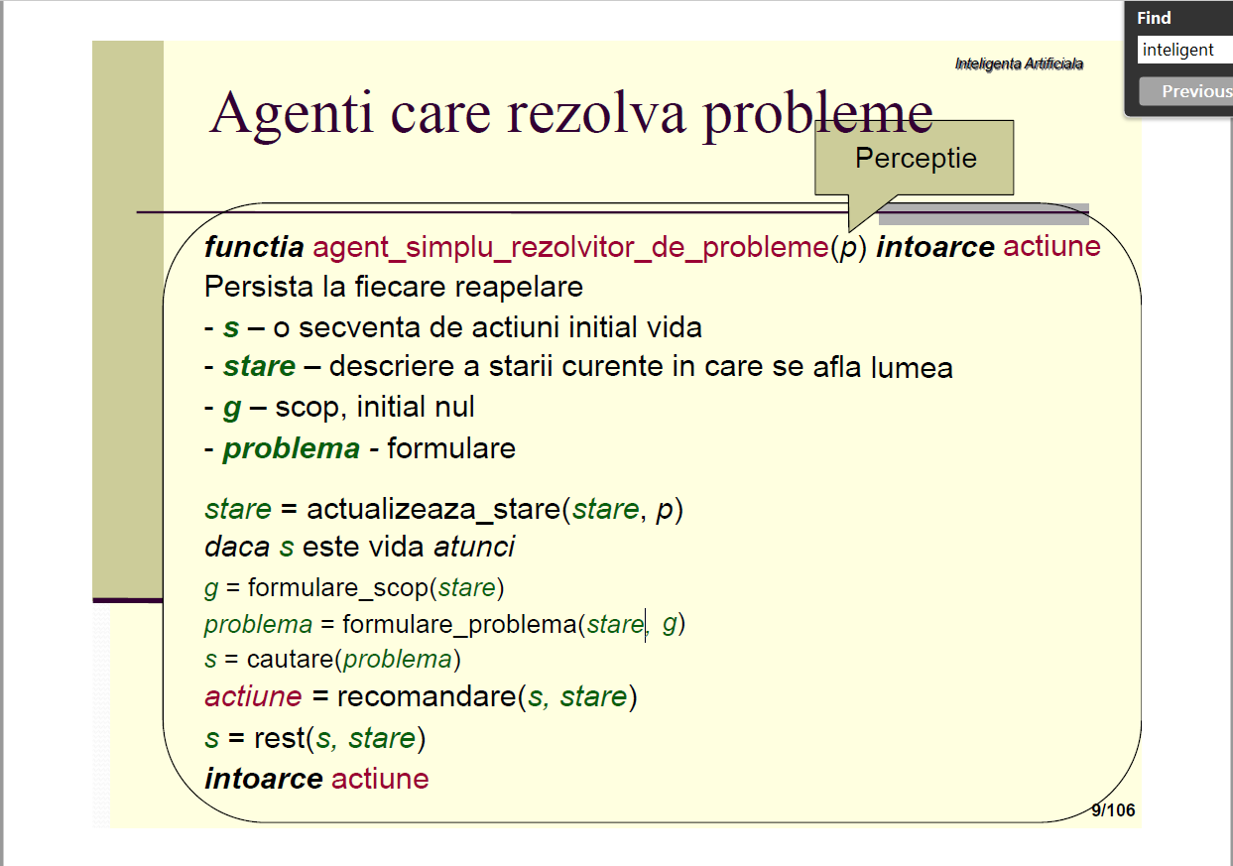

## 56. Definiți cele patru tipuri de probleme rezolvabile de către agenți

- cu o singura stare: Agentul știe exact in ce stare se va gasi; solutia secventa;

- cu mai multe stari: Agentul nu stie in ce stare se gaseste;

- contingente: P erceptorii aduc informatie noua despre starea curenta;

- explorative: spatiul starilor necunoscut

## 57.Definiţi şi exemplificaţi Problema cu o stare

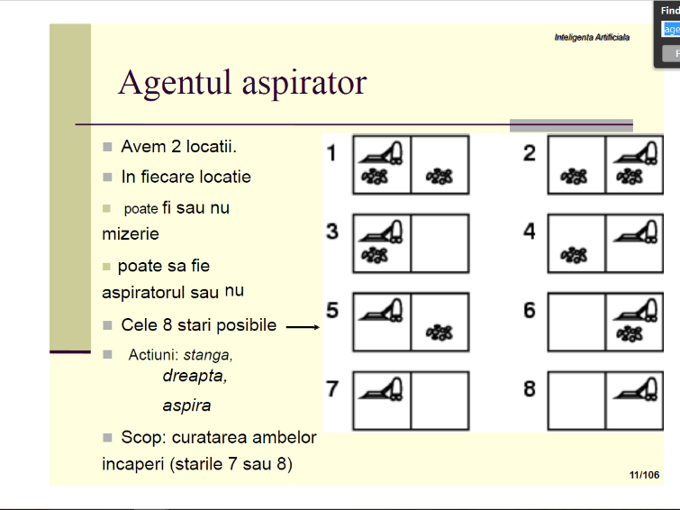

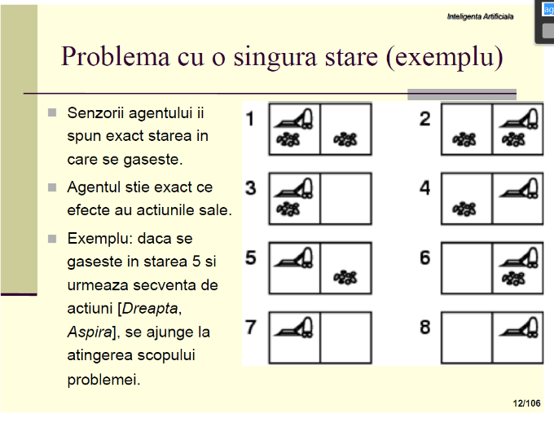

## **Definiţi şi exemplificaţi Problema cu mai multe stări**

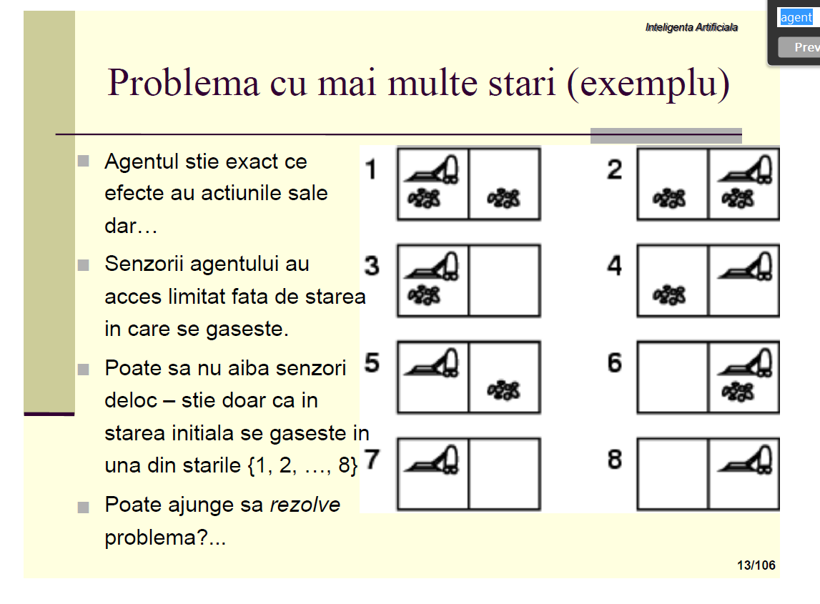

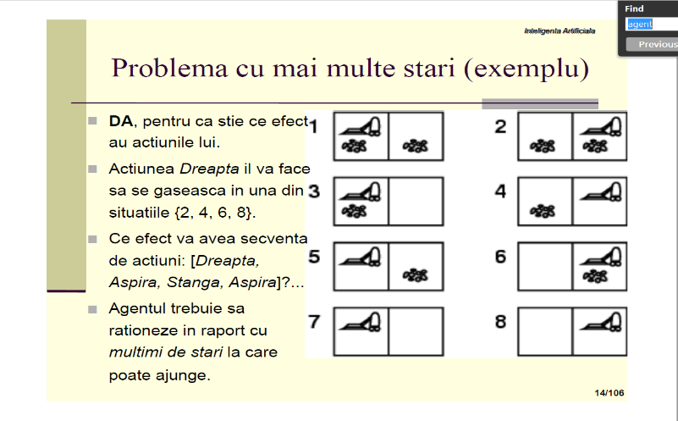

## Definiţi şi exemplificaţi Problema contingent

## Definiţi şi exemplificaţi Problemele explorative

